Экран – «Главное меню»

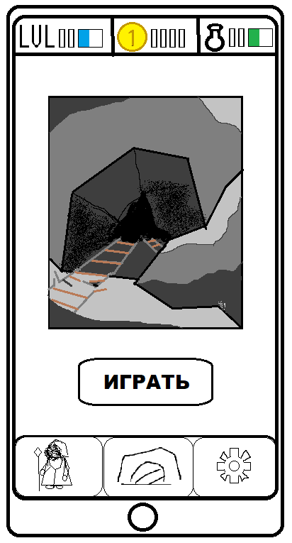

При нажатии на кнопку с иконкой уровня - пользователь попадаем на экран «Выбор уровня».

При нажатии на кнопку «Играть» - пользователь попадает на экран «Уровнь».

При нажатии на кнопку с иконкой персонажа – пользователь попадает на экран «Смена персонажа».

При нажатии на кнопку с иконкой пещеры – ничего не произойдёт.

При нажатии на кнопку с естеренкой – пользователь попадает на экран «Настройки».

Экран – «Выбор уровня»

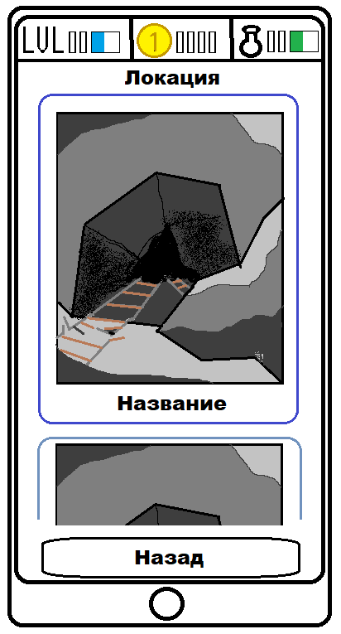

При нажатии кнопки с иконкой уровня – система выберет данный уровени как текущий и вернет пользователя на экран «Главное меню».

При нажатии кнопки «Назад» - пользователь вернется на экран «Главное меню».

Экран – «Смена персонажа»

Если персонаж имеется в коллекции игрока и уже выбран.

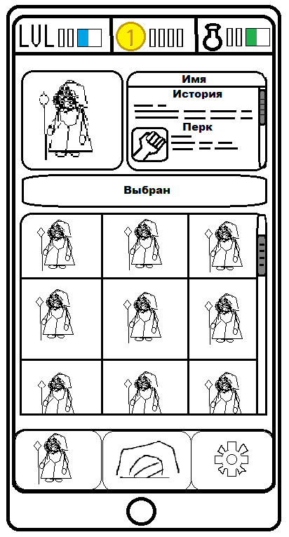

Кнопка «Выбран» не активна.

Если персонажа еще нет в коллекции игрока.

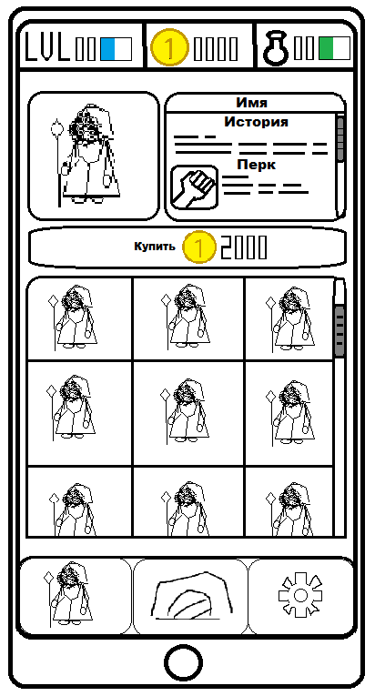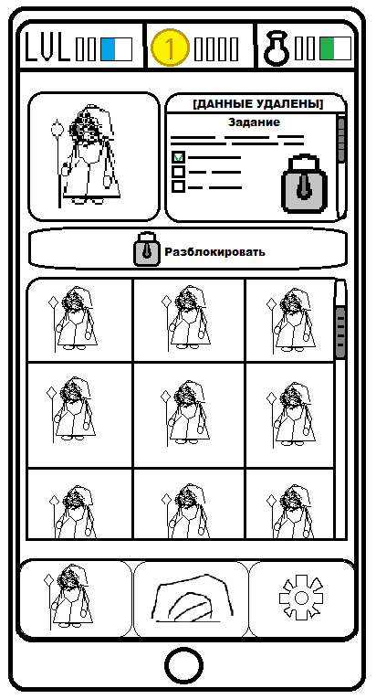

При нажатии на кнопку «Купить/разбокировать» - система добавит персонажа в коллекцию игрока.

Если персонаж есть в коллекции игрока, но не выбран.

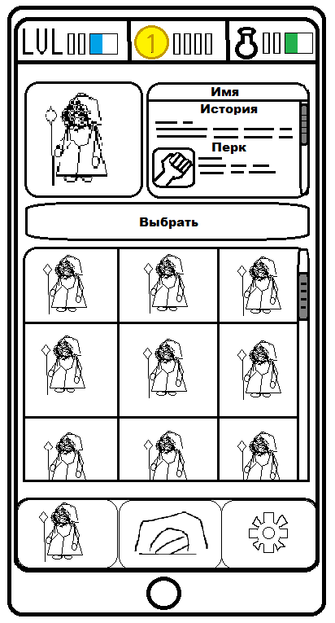

При нажатии на кнопку «Выбрать» персонаж сменится на указанного.

При нажатии на кнопку с иконкой персонажа – ничего не произойдёт.

При нажатии на кнопку с иконкой пещеры – пользователь попадает на экран «Главное меню».

При нажатии на кнопку с щестеренкой – пользователь попадает на экран «Настройки»

Экран – «Настройки».

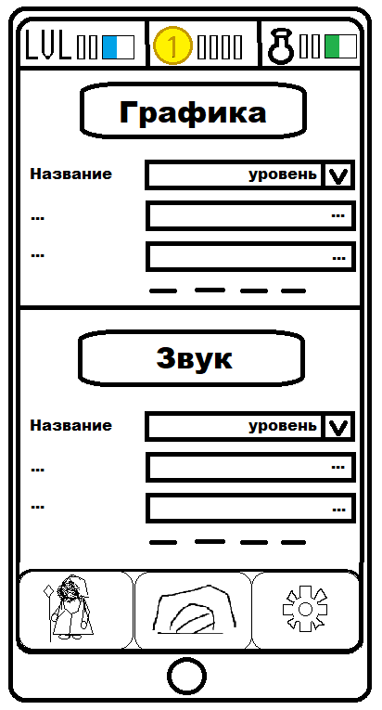

С помощью различных элементов укправления пользователь сможет изменять натсройки.

При нажатии на кнопку с иконкой персонажа – пользователь попадает на экран «Сменить персонажа».

При нажатии на кнопку с иконкой пещеры – пользователь попадает на экран «Главное меню».

При нажатии на кнопку с шестеренкой – ничего не произойдёт.

Экран – «Уровень»

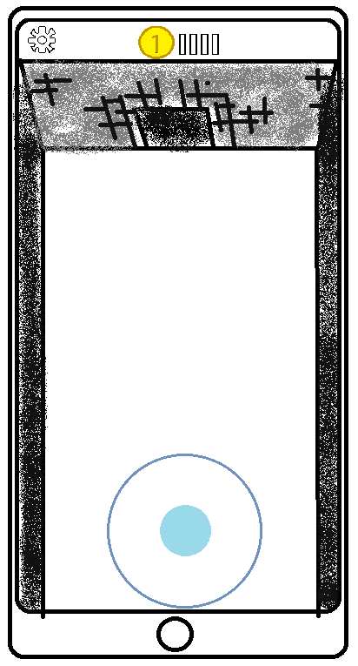

С помощью стика можно управлять движением персонажа.

При нажатии на кнопку с иконкой шестерни – пользователь перейдёт на экран «Меню бой».

Экран – «Меню бой»

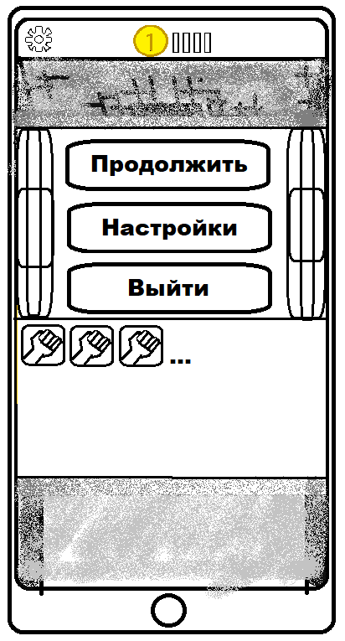

Снизу под кнопками указываются все собранные персонажем за игру перки.

При нажатии кнопки «Продолжить» - экран «Меню бой» вернется к экрану «Уровень»

При нажатии кнопки «Настройки» - экран «Меню бой» сменится на экран «Настройки бой»

При нажатии кнопки «Выйти» - игрок выйдет из игры и вернется к экрану «Главное меню»

Экран «Настройки бой»

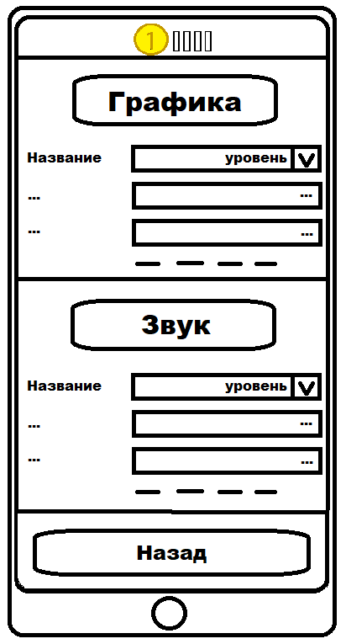

При нажатии кнопки «Назад» - экран «Настрйоки бой» вернется к экрану «Меню бой»

С помощью различных элементов укправления пользователь сможет изменять натсройки.

Экран – «Выбор способности»

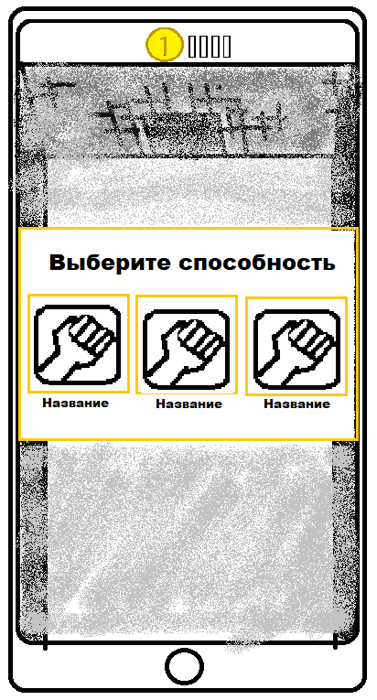

При нажатии на кнопку с иконкой способности – система добавит данную способность в коллекцию персонажа для текущей игры и вернет пользователя на экран «Уровень».

Экран – «Колесо фортуны».

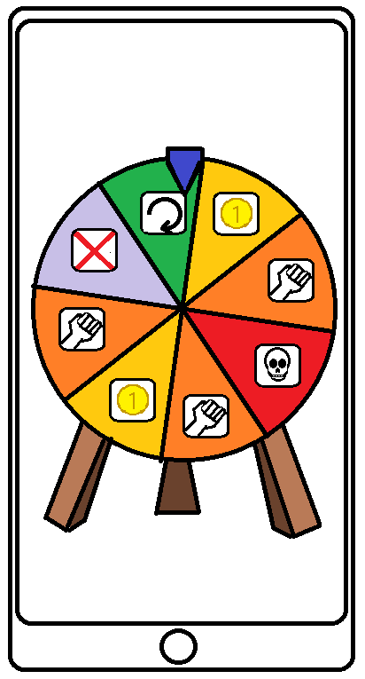

При нажатии на кнопку с иконкой «Колеса фортуны» - система добавит в коллекцию персонажа данной игры случайную вещь из пула. И вернет пользователя на экран «Уровень».